**ӘЛ-ФАРАБИ АТЫНДАҒЫ ҚАЗАҚ ҰЛТТЫҚ УНИВЕРСИТЕТІ**

**МЕХАНИКА МЕН МАТЕМАТИКАФАКУЛЬТЕТІ**

**ИНФОРМАТИКА КАФЕДРАСЫ**

**«БЕЙНЕНІ ТАНУ ТЕОРИЯСЫ»**

**ПӘНІ БОЙЫНША №1 зертханалық жұмыс**

***Тақырыбы:***

**Классикалық анықтаудың мәселесі  
ШЕШІМ ҚАБЫЛДАУДЫҢ СТАТИСТИКАЛЫҚ КРИТЕРИЙЛЕРІ**

**----------------------------------------------------------------------**

**Орындаған:**

**«Информатика» мамандығының**

**1 курс студенттері**

***Болатханова Ж.***

***Базарбекова М.***

***Кажикаримова С.***

**Тексерген:**

***Гусманова Ф.Р.***

**Алматы, 2018**

**№1 зертханалық жұмыс**

**Классикалық анықтаудың мәселесі. 古典定义的问题**

**Klassik ta'rifi**

**ШЕШІМ ҚАБЫЛДАУДЫҢ СТАТИСТИКАЛЫҚ КРИТЕРИЙЛЕРІ**

**ШЕШІМ ҚАБЫЛДАУДЫҢ СТАТИСТИКАЛЫҚ КРИТЕРИЙЛЕРІ**

**统计标准的决定**

Жұмыстың мақсаты:

- ықтималдылық критерийлерін және постериорий ықтималдығын барынша пайдалану арқылы шешім қабылдау ережелерін құру әдістемесін зерттеу;  
- екі баламалы параметрлік емес танудың сапалық көрсеткіштерін бағалау дағдыларын меңгеру.

工作目的：

- 研究使用概率准则和后验概率制定决策规则的方法;

掌握两种可选非参数识别的定性指标估计技巧。

Ishning maqsadi:

- ehtimollik mezonlari va posteriori ehtimolligi bo'yicha qaror qabul qilish qoidalarini ishlab chiqish usulini o'rganish;

- ikkita muqobil bo'lmagan parametrik tan olinishning sifat ko'rsatkichlarini baholash ko'nikmalarini o'rganish.

**Теориялық ақпарат Теориялық ақпарат 理论信息**

Классификациялау - зерттеуге жататын объектілерді бақылау жиынтығы түрінде ұсынылған, бір-біріне тән класстарды береді. Бұл класстар жиынтығында ақырғы сандар жиынтығы болып табылатын бақылаудың корсеткішін білдіреді.

分类 - 提供一对一的类，以一组要被调查的对象的形式呈现。 这意味着{a} = {a_1，a_2，... a_k}，k = 1，... K，{A}是一个控制指标，它是有限{X} {X}集合中的一组数字。

Tasniflash - tekshiriladigan ob'ektlar majmuasi ko'rinishida taqdim etiladigan badiiy sinflarni taqdim etadi. Bu {a} = {a_1, a_2, ... a_k}, k = 1, ... K, {A} sonlu {X} to'plamida {X} to'plamida raqamlar to'plamidir.

Класстардың статистикалық сипаттамалары туралы ақпараттың толықтығына қарай, жіктеу атауды (сигналдық класстар туралы априорлы ақпаратпен) немесе тануды (толық емес априорлы ақпаратпен) алады. Класстардың саны болғанда объектіні тану тапсырмасы классикалық анықтау тапсырмасы деп қарастырылады.

根据类别统计特征的分类，分类可以包括标题（关于信号类别的先验信息）或识别（不完整的先验信息）。 当类号K = 2时，对象识别任务被视为经典定义分配。

Sinfi statistik xususiyatlarining tasnifiga qarab, tasniflash sarlavhani (signal sinfi bo'yicha oldindan ma'lumot) yoki tanib olishni (tugallanmagan apriority information) o'z ichiga olishi mumkin. Sinf raqami K = 2 bo'lsa, ob'ektni aniqlash vazifasi klassik ta'rif belgilash sifatida ko'rib chiqiladi.

Тану мәселесінің классикалық тұжырымдамасында әмбебап жиын бөліктерге бөлінеді, яғни бейне. Тану жүйесіндегі сезгіш органдардың объектісі әдетте сурет деп аталады және бұндай суреттер жиынтығы кейбір жалпы қасиеттермен біріктіріліп бейнені қалыптастырады.

在经典的识别概念中，通用细分被分成若干部分，即视频。 识别系统中的感官器官的对象通常称为图像，一组这样的图像与一些共同的特征相结合并产生图像。

Klassik tan olinadigan kontseptsiyada universal bo'linma qismlarga bo'linadi, ya'ni video. Hisobga olish tizimida hissiy organlarning ob'ekti odatda tasvir deb ataladi va bunday tasvirlar bir qator umumiy xususiyatlarga ega bo'lib, tasvirni yaratadi.

Нәтижесінде жүйе біртіндеп сыртқы әсерлердің белгілі бір жиынтығына қажетті реакцияларға жауап беру қабілетін алады, бұл оқыту деп аталады. Оқыту жіктелу үдерісінің бір бөлігі болып табылады және оның түпкі мақсаты - шешуші ережелерде қолданылатын формасы анықтайтын класстық сипаттамаларын қалыптастыру.

结果，系统逐渐获得了对某种外部影响（称为学习）所要求的反应的反应能力。 学习是分类过程的一部分，其最终目标是形成定义关键规则中使用的形式的阶级特征。

Natijada, tizim asta-sekin ma'lum bo'lgan tashqi ta'sirlar majmuasi tomonidan talab qilinadigan reaktsiyalarga javob berishga qodir. O'qish tasniflash jarayonining bir qismidir va uning yakuniy maqsadi asosiy qoidalarda qo'llaniladigan shaklni belgilaydigan sinf xususiyatlarini shakllantirishdir.

Элементті бейнеге беру әдісі шешуші ереже деп аталады. Шешуші ережені құру үшін оқыту үлгісі қажет. Оқыту үлгісі - бұл «мұғалімге» сенімді классқа жататын және «оқылған» жүйе арқылы хабарланған атрибуттардың мәндері бойынша анықталған нысандардың жиынтығы.

转移项目的方法称为决定性规则。 要创建关键规则，需要学习模型。 学习模式是一组由“可读”类指定给“教师”的属性的值以及由“读”系统传送的一组对象定义的。

Biror elementni o'tkazish usuli qoida deb ataladi. Asosiy qoidalarni yaratish uchun ta'lim modeli talab qilinadi. O'qitish modeli - "o'qituvchi" ga tayinlangan atributlarning ishonchli klass tomonidan belgilanadigan va "o'qish" tizimi tomonidan bildirilgan qiymatlar bilan aniqlangan bir qator ob'ektlar.

Шешім ережелерінің сапасы белгілі бір суретке жататын атрибуттардың мәндерімен көрсетілген нысандарды қамтитын бақылау үлгісімен ғана бағаланады, ол тек «мұғалімге» белгілі. Оқу жүйесін тану үшін басқару үлгісінің нысандарын таныстыру арқылы «мұғалім» танудың сапасын (сенімділігін) бағалай алады.

决策规则的质量仅由控制模型来评估，该控制模型包括仅由“教师”所知的图像特定的属性的属性所指定的对象。 通过引入控制形式来识别学习系统，“教师”可以评估识别的质量（可靠性）。

Qaror qabul qilish qoidalarining sifati faqat "o'qituvchi" ga ma'lum bo'lgan tasvirga xos xususiyatlarning atributlari bilan belgilangan ob'ektlarni o'z ichiga olgan nazorat modeliga ko'ra baholanadi. Ta'lim tizimini e'tirof etish uchun nazorat shakllarini joriy qilish orqali "o'qituvchi" tanib olish sifatini (ishonchliligini) baholashi mumkin.

Оқу және бақылау үлгілері белгілі бір талаптарға сәйкес келеді. Мысалы, бақылау үлгісінің нысандары оқу үлгісіне енгізілмегені маңызды (егер жалпы үлгі өлшемі кішкентай болса немесе ол мүмкін болмаса немесе өте қиын болса, бұл талап бұзылады). Бұдан басқа, оқыту және бақылау үлгілері жалпы халықты жеткілікті түрде (әрбiр имидждің барлық ықтимал объектілерінің гипотетикалық жиынтығын) көрсетуі тиіс.

培训和控制模式满足一定的要求。 例如，控制模板对象不包含在研究模型中是很重要的（如果整体模板尺寸很小或不可访问或非常困难，则这是一个要求）。 另外，教学和控制模型应该向公众提供足够的（假设的所有可能的图像对象）。

O'quv va nazorat naqshlari muayyan talablarga javob beradi. Misol uchun, nazorat shabloni moslamalarni o'rganish modeliga kiritilmasligi muhimdir (bu shablonning umumiy hajmi kichik yoki noqulay yoki juda qiyin bo'lsa). Bunga qo'shimcha ravishda, ta'lim va nazorat qilish modellari keng jamoatchilikka yetarli (barcha mumkin bo'lgan obrazlarning gipotetik to'plamini) taqdim etishi kerak.

Статистикалық танудың негізгі кезеңдері - тән кеңістікті қалыптастыру, класстардың стандартты сипаттамаларын алу (егер бұл ақпарат априорлы болмаса) және объектілердің байқалатын класы бойынша шешім қабылдау ережесін құру.

统计识别的主要阶段是形成一个典型的空间，获得类的标准特征（如果这个信息不是先验的）和对象类的决策规则。

Statistik tan olinishning asosiy bosqichlari odatiy makonni shakllantirish, sinflarning standart xarakteristikalarini (agar bu axborot a priori bo'lmasa) va ob'ektlar sinfi bo'yicha qarorlarni qabul qilish qoidalarini olishdir.

Егер байқалған үлгі құнының жиынтығын алдын-ала талдау нәтижесінде кемінде шамамен олардың бөлу туралы заңның нысанын анықтай алса, онда априорлы белгісіздік тек осы заңның параметрлеріне ғана қатысты болады; онда оқытудың мақсаты - бөлу параметрлерін бағалау. Бұл жағдайда қолданылатын тану әдісі параметрлік деп аталады. Бұндай априорлы белгісіздікті параметрлік емес деп атайды, ал осы жағдайларда қолданылатын тану әдісі параметрлік емес болып табылады. Бұл жағдайда оқытудың мақсаты шартты ықтималдық тығыздығы бағаларын алу болып табылады.

如果初步分析一组模型值，至少可以确定其分布规律的形式，那么先验不确定性只与该定律的参数有关;那么培训的目的是评估分配参数。这里使用的识别方法被称为参数化。这种先验不确定性称为非参数，在这些情况下使用的识别方法是非参数的。在这种情况下，训练的目的是获得条件概率密度（f_n）（x⃗| a_j）。

Agar bir qator namunaviy qiymatlarni dastlabki tahlil qilish, hech bo'lmasa, ularni taqsimlash to'g'risidagi qonunchilik shaklini belgilashi mumkin bo'lsa, unda apriori noaniqlik faqat ushbu Qonunning parametrlariga taalluqlidir; keyinchalik mashg'ulotning maqsadi tarqatish parametrlarini baholashdir. Bu holda ishlatiladigan tanib olish usuli "parametriklik" deb ataladi. Bunday apriori noaniqlik parametr deb ataladi va bu holatlarda qo'llaniladigan aniqlash usuli parametrik emas. Bunday holda treningning maqsadi shartli ehtimollik zichligini (f_n) (x ⃗ | a_j) olishdir.

Ықтималдылықтың тығыздығын параметрикалық емес бағалауда, гистограмма әдісі, Парцен әдісі, базалық функцияларға қатысты кеңейту әдісі, Смирнов әдісі полигондар, жақын жердегі жақын көрші бағалау әдісі және бірқатар арнайы сызықты емес бағалау әдістері пайдаланылады.

**在概率密度的参数估计中，使用直方图方法，Parcen方法，扩展到基本函数的方法，Smirnov多边形的方法，最近邻方法和一些非线性估计方法。**

**Probsim zichligi, histogram usuli, paren usuli, asosiy funktsiyalarni kengaytirish usuli, Smirnov poligonlari metodologiyasi, eng yaqin qo'shni yondoshuv va bir qator chiziqli bo'lmagan baholash usullari parametrik baholashda qo'llaniladi.**

**Белгілік кеңістікті қалыптастыру 形成一定的空间.**

**Muayyan makonni shakllantirish**

Объектіні тану үшін байқаудың жиынтығы (үлгісі) ретінде ұсынылады, әдетте матрица түрінде жазылады:

推荐作为一组观察物体识别，通常写成一个矩阵：

Ob'ektni aniqlash uchun odatda matritsa sifatida yozilgan kuzatishlar to'plami sifatida tavsiya etiladi:

X матрицасының әрбір бағаны , өлшемсіз айнымалының бақыланған мәндерінің *p*- өлшемді векторы болып табылады.

矩阵x（x_i）Each =（x_1i，... x_pi）^ t，i = 1，... n，X_1，X_2，...中的每一列都是X_非整数变量的p维向量。

Matrisaning har bir ustuni x (x_i) ⃗ = (x_1i, ... x_pi) ^ t, i = 1, ... n, X_1, X_2, o'zgaruvchisiz o'zgaruvchining X_n qiymatlarining p o'lchovli vektori.

Сипаттардың жиынтығы көбінесе жіктеу үшін маңызды объектілердің қасиеттерін көрсетуі керек. Сонымен қатар, оқыту мен шешім қабылдау процедураларының есептік күрделілігі, класстаудың сенімділігі және объектілердің сипаттамаларын өлшеу шығындары функционалдық кеңістіктің *p* өлшеміне байланысты.

一组属性应该经常反映对分类很重要的对象的属性。 另外，训练和决策过程的复杂性，对象特性的分类可靠性和度量依赖于功能空间p的大小。

Xususiyat majmui odatda tasniflash uchun muhim ob'ektlarning xususiyatlarini aks ettirishi kerak. Bundan tashqari, trening va qarorlarni qabul qilish tartiblarining murakkabligi, tasnifning ishonchliligi va ob'ektlarning xususiyatlarini o'lchash funktsional makonning o'lchamiga bog'liq.

Белгінің бастапқы жиынтығы нысандарының сипаттамаларының санымен өлшенуі мүмкін, бұл жіктеудің ең маңызды қасиеттерін көрсетеді. Келесі кезеңде жаңа жиынтық қалыптасады. Толық априориалды білім жағдайында жаңа ерекшеліктерді қалыптастырудың дәстүрлі әдістері критерий деп аталатын және әдетте атрибуттар кеңістігіндегі класстар арасында координаттары бар кейбір қашықтықты түсінетін кейбір функцияны максималды етуге негізделген. Басқа жағдайларда, критерий ) өлшемі диаметрін білдіреді немесе тән кеңістіктегі класс тапқан аймақтың көлемі және жаңа өлшемдер критерийді барынша азайту арқылы қалыптасады.

信号Y_1，...的初始集合可以用Y_g对象的数量来衡量，它显示了分类的最重要属性。在下一阶段，新的集合X_1，... X_p; p <。在完整的先验教育背景下形成新特征的传统方法是基于所谓的标准，并且通常使得一些功能理解属性空间Y_1，...，Y_g坐标之间的一些距离。在其他情况下，标准〖J（Y〗_1，...，Y_g）是在典型空间中找到该类的区域的直径或尺寸的大小，并且通过最小化标准形成新的尺寸。

Y_1 boshlang'ich to'plami ob'ektlarni xususiyatlari soni bilan o'lchanadi mumkin, ... Y_g, eng muhim xususiyatlari tasnifi. Yangi umumiy x_1 navbatdagi bosqichi, ... X_p; p <gqalıptasadı. Odatda kosmik Y_1 deyiladi darslari va sifatlari o'rtasidagi aniq bilim aprïorïaldı mezonlar yangi xususiyatiga shakllantirish an'anaviy usullari ... Y_g maksimal ba'zi funktsiyasi asosida koordinatalarini ba'zi masofani tushunish. Boshqa hollarda, mezonlar 〖J (Y〗 _1, ... Y_g) hajmi bilan hosil kosmosda viloyati yoki muayyan sinf diametri hajmini ifodalaydi va yangi mezonlar mezonlarini kamaytirish.

**Шешімдерді қабылдау. 决策 Qaror qabul qilish**

Статистикалық шешімдер теориясындағы класстағы шешімдердің барлық түрлері L ықтималдық коэффициентінің қалыптасуына негізделеді және оның шамасы таңдалған сапа өлшемімен анықталған белгілі бір *с* шегін салыстыруға негізделеді:

统计解决方案理论中K≥2的所有类型的解都基于L概率系数的形成，其值是根据所选择的质量标准确定的具体限制的比较：

Statistik eritmalar nazariyasida K ≥ 2 sinfidagi barcha turdagi echimlar L ehtimollik koeffitsienti shakllanishiga asoslanadi va uning qiymati tanlangan sifat belgisi bilan belgilangan aniq chegarani taqqoslashga asoslangan:

, (1.1)

мұндағы - класына тиесілі шарттың таңдаулы мәндердің n-өлшемді шартты ықтималдық тығыздығы. Статистикалық тану кезінде, бұл тығыздықтар негізінен белгісіз, ал оларды (1.1) оқу барысында алынған бағалауы . Осылайша, *c* шегінің шешу ережесінде ықтималдылық байланыс бағасы салыстырылады. үшін байесовский критерийін пайдалану кезінде шешуші ереже бар:

其中f_n（x_1，... x_n | a_j）是x_1，...，x_n的n维条件概率密度，属于a_j的协定准则。 在统计识别中，这些密度一般是未知的，他们的估计值（1.1）来自研究（f_n）（x_1，... x_n | a_j）。 因此，在极限C的解决规则中，我们比较连接概率的价格。 对于K = 2，贝叶斯准则有一个关键的规则：

Bu erda f_n (x_1, ... x_n | a_j) x_ ning shartli ehtimollik zichligi, x_n a_jga tegishli shartnomaning mezonidir. Statistik tan olinganligida, bu zichlik ko'pincha noma'lum va ularning kiritishlari (1.1) ish (f_n) (x_1, ... x_n | a_j) dan olingan. Shunday qilib, C limitini hal qilish qoida bo'yicha ulanish ehtimolligining narxini taqqoslaymiz. K = 2 uchun Bayesian mezonlari uchun juda muhim qoida mavjud:

, (1.2)

мұндағы - шығын матрицасы, элементі, класының қабылданған шешімдерден сандық түрде шығындарды білдіреді, шын мәнінде үлгіні класына жатқызғанда; - класстардың априориялы ықтималдығы.

其中P是成本矩阵，元素P_k1表示解决方案类别a_k的数量损失，事实上，当模板被分类为a_l时; R（a_j）是类的先验概率。

bu erda P - xarajat matrisi, P_kl elementi a_k echimlari sinfidan miqdoriy yo'qotishlarni bildiradi, aslida shablon a_l deb tasniflangan bo'lsa; R (a_j) - bu sinflarning ehtimollik ehtimoli.

(1.2) критерийі орташа тәуекелді азайтады , мұндағы - классқа тиесілі екендігі туралы шешім қабылдау ықтималдығы, шын мәнінде - ға тиесілі.

（1.2）准则降低了平均风险R =，其中P_kl决定a_k属于该类的概率实际上是a_l。

(1.2) kriteriy o'rtacha xavfni kamaytiradi R =, bu erda P_kl, a_k sinfga tegishli ekanligini aniqlasa, a_l bo'ladi.

Келесідей қате шешімдердің K ≥ 2 ықтималдық классын анықтаймыз.

Біз ak үлгісін тағайындау ықтималдығы арқылы n белгіленеміз кез-келген класстарынан а1, а2, ак-1, ак+1,...,ак бақылауларды қадағалау, класстан басқа ак,шын мәнінде үлгісі осы классқа жатқанда, және βk - классты ak-ге бақылау үлгісін тағайындау ықтималдығы,ол кезде оған тиесілі емес.

Бірінші түрдегі қателіктер –бұл таңдаудың дұрыс емес классқа жатқызуы, қайсысына ол шынымен тиесілі. Екінші түрдегі қате- таңдауды қандай да белгілі бір классқа жатқызуы, шын мәнінде ол оған тиесілі емес. Екі класста да (К=2) айқын теңдік орындалады α1 = β2 и α2 = β1, және ықтимадық α1 и β11-ші және 2-ші түрдегі ықтималдық қателіктері сәйкес келеді. (сурет. 1.1)

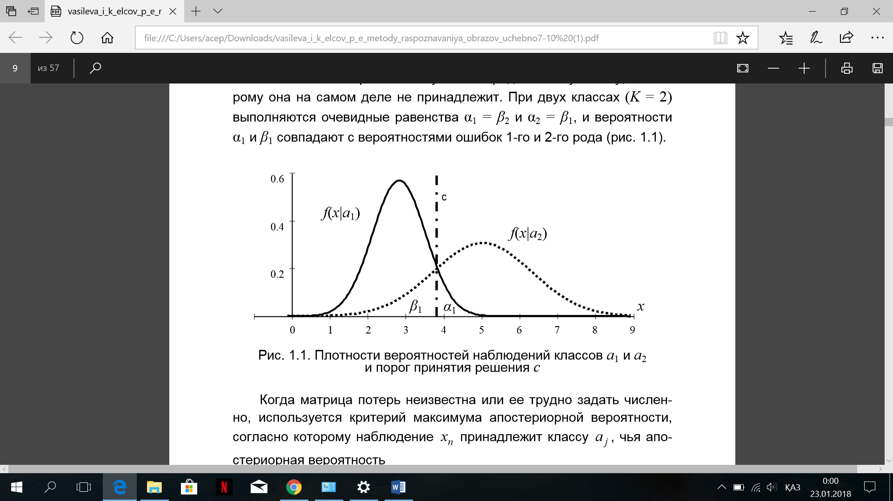

Сурет 1.1. A1 және a2 Класстарындағы бақылау ықтималдығының тығыздығы және шешімнің қабылдау шегі *c*

Шығу матрицасы белгісіз немесе сандық түрде тағайындалу қиын болғанда, артқы ықтималдығының максималды өлшемі қолданылады,оған сәйкес xn бақылауы aj классына жатады, оныңапостериорды ықтималдығы

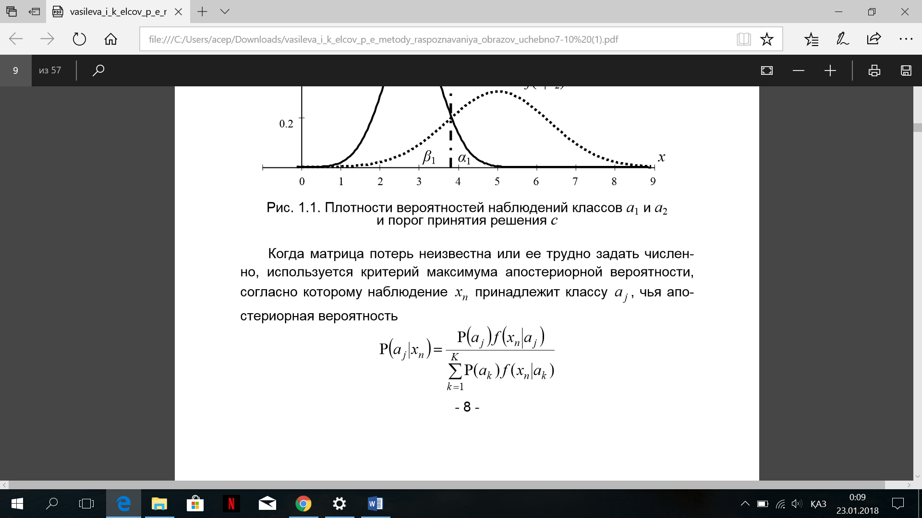

Қалған класстардың апостериорды ықтималдығын арттырады:

Критерийлерді (1.2), (1.3) қолдану арқылы шешімді қабылдау ережесіне априори деректер енгізілген, бірақ класстар мен жоғалту функцияларының априориалды ықтималдығы туралы статистикалық тану ережесінен ерекшеленеді.Сонымен қатар, оның орташа сенімділігі, оның сенімділігін білу маңызды болған кезде, жіктеу сапасын бағалау үшін аз пайдаланады.Неанман-Пирсон критерийлері, барынша ықтималдық және т.б. туралы күйі мен жоғалуы ықтималдығы туралы априорный ақпарат болмаған жағдайда.

K = 2 үшін Neumann-Pearson критерийіне негізделген шешімнің ережесі бар

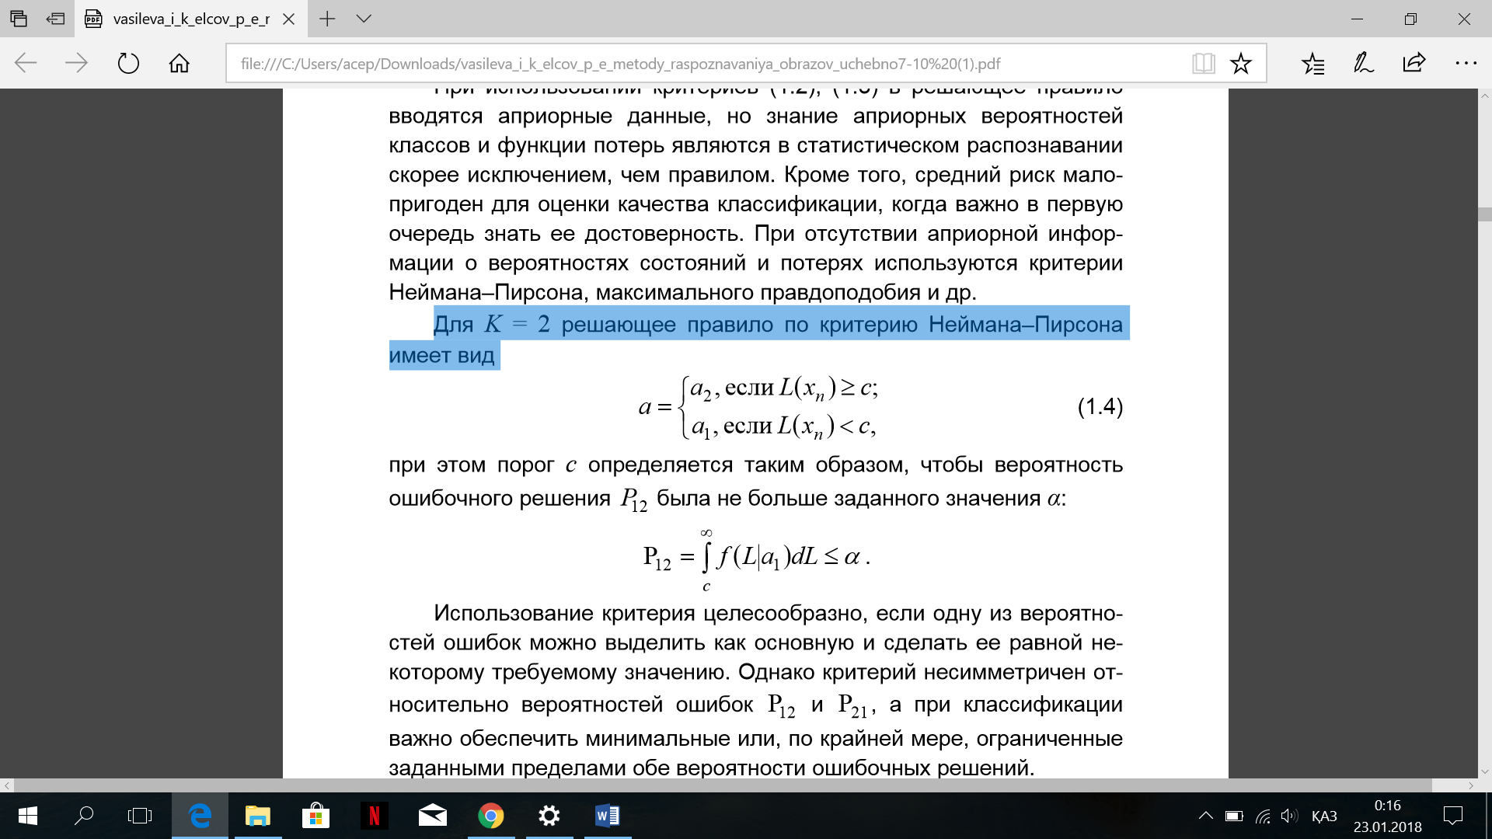

шегі P12 қате шешімінің ықтималдығы α шамасынан аспайтын етіп анықталады:

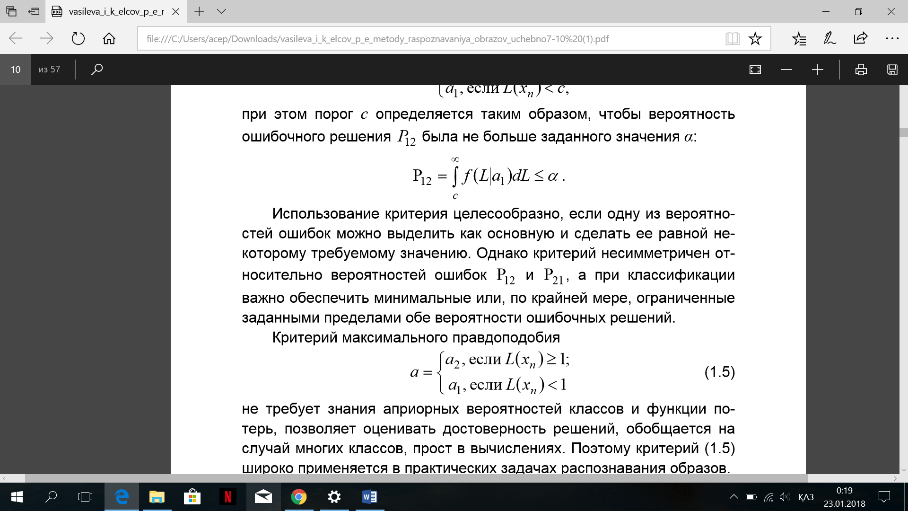

Егер өлшемдердің бірі ықтимал қателерді негізгі ретінде анықтаса және оны кейбір қажетті мәнге теңестіретін болса, критерийді пайдалану ұсынылады.Дегенмен, критерий қате ықтималдығы P12 және P21 бойынша асимметриялы болып табылады, ал жіктеу кезінде қате шешімдердің екі ықтималдығын ең аз немесе кем дегенде шектеу маңызды.

Ақиқатқа жақынең жоғары критерий

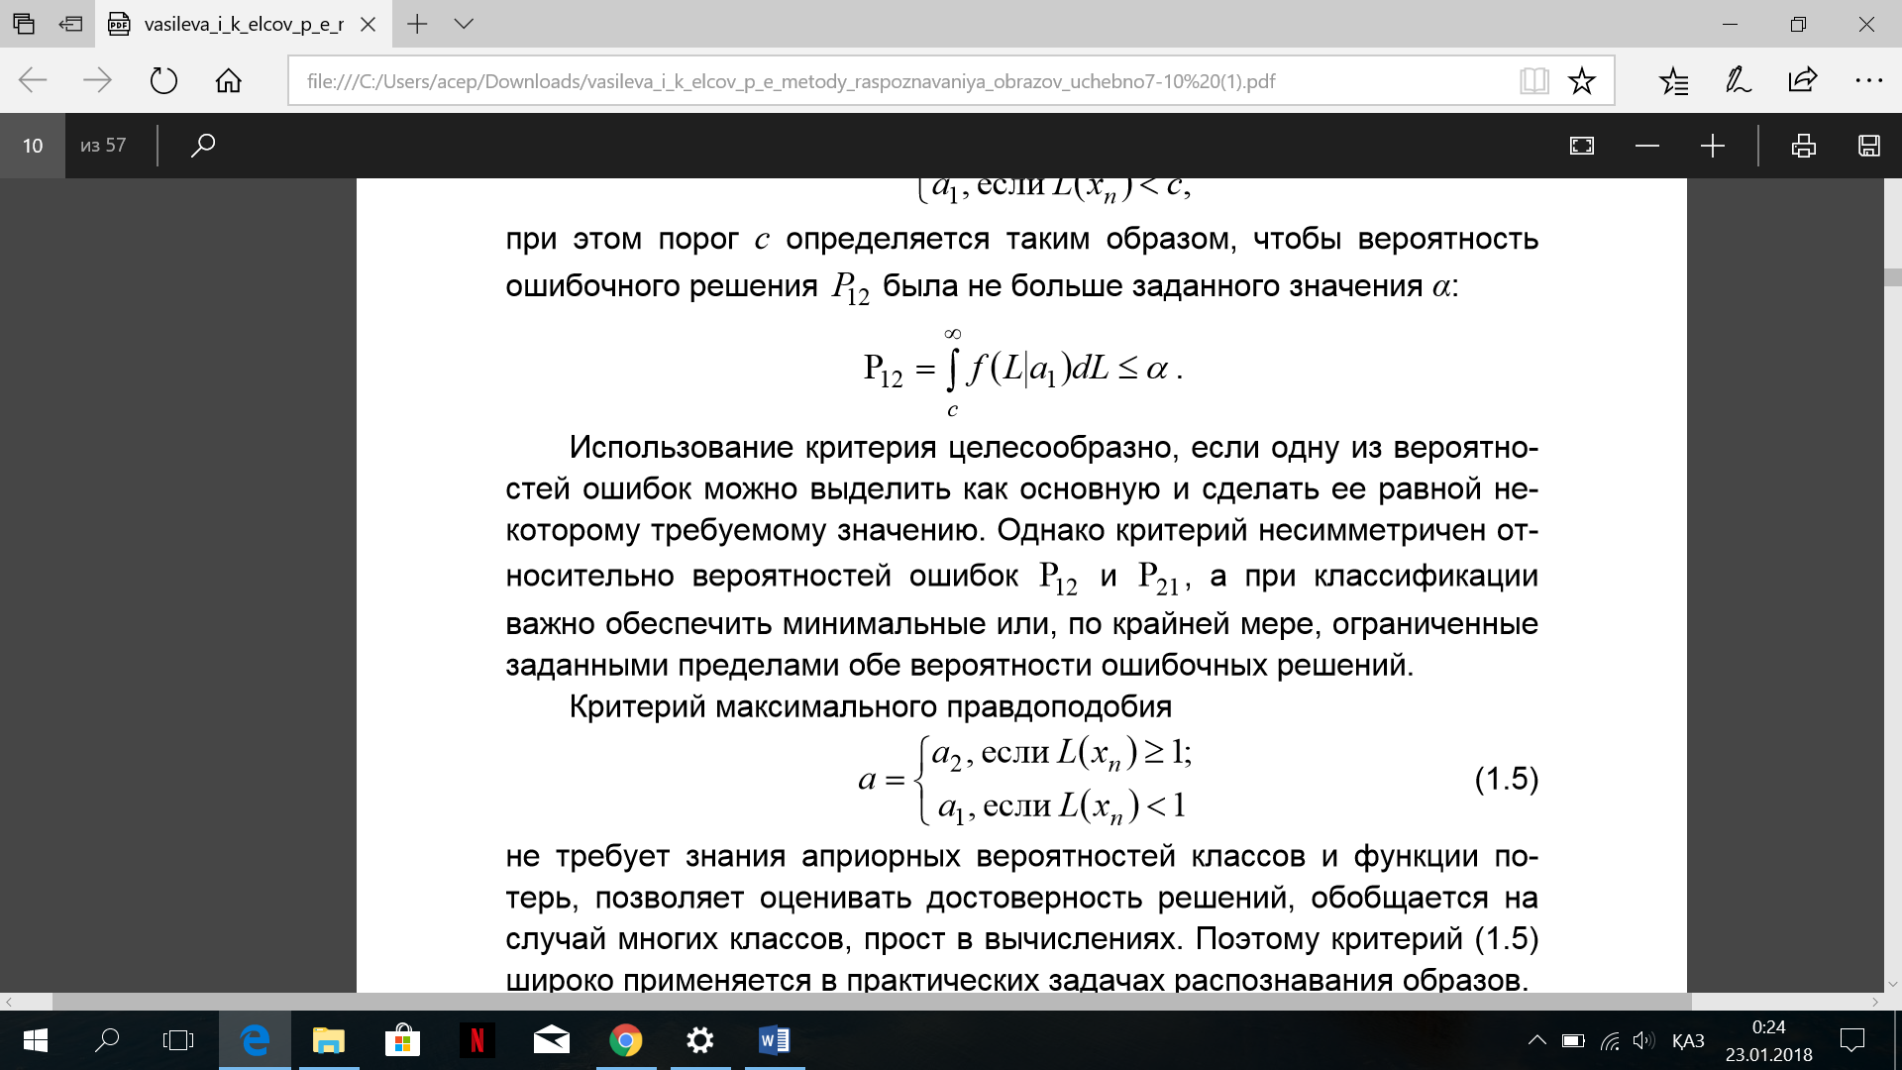

кластардың априориялық ықтималдығы туралы білуді талап етпейді, шығындардың жоғалту функцияларын шешеді, шешімдердің сенімділігін бағалауға мүмкіндік береді, көп кластардың жағдайына жалпыланады, есептерде қарапайым.Сондықтан критерий (1.5) үлгіні танудың практикалық міндеттерінде кеңінен қолданылады.

**Жұмысты орындау тәртібі** **Ishlarni bajarish tartibi**

1. Қалыпты бөлу туралы заңдардың (м1, σ1) және (м2, σ2) параметрлерінің берілген мәніне сәйкес, а1 және а2 байқау объектілерінің екі классын сипаттайтын, бақылау нәтижелерінің шартты ықтималдық тығыздығын анықтайды f (x | a1) = f(х, m1, σ1) және f (x | a2) = f (х, m2, σ2).

Oddiy taqsimot qonunlari (m1, s1) va (m2, s2) f (x | a1) = f (x, m1, m1) qiymatlari bo'yicha kuzatuv ob'ektlarining ikki klassini tavsiflovchi nazorat natijalarining shartli ehtimollik zichligini aniqlaydi. s1) va f (x | a2) = f (x, m2, s2).

根据正态分布规律（m1，σ1）和（m2，σ2）的参数值f（x | a1）= f（x，m1），确定描述两类观测对象的控制结果的条件概率密度。 σ1）和f（x | a2）= f（x，m2，σ2）。

1. Ең жоғары ықтималдық критерийі негізінде шешім қабылдау ережесін құрыңыз (1.5).
2. Бірінші және екінші түрдегі тану қателіктерінің теориялық мәндерін критерий бойынша есептеу (1.5).
3. А1 және а2 класстарының пайда болуының априорлы ықтималдықтарының p1 және p2 мәндеріне сәйкес (a1 және a2) класстардағы а1 және а2 класстарының ықтималдығы мен бақылаулардың жалпы ықтималдылығының шартты тығыздығын анықтаңыз.
4. Постериориялық ықтималдылықтың ең үлкен өлшемі негізінде шешім қабылдау ережесін құрыңыз (1.3).
5. критерий бойынша бірінші және екінші түрдегі тану қателіктерінің теориялық мәндерін есептеңіз(1.3).
6. Максималды ықтималдық критерийлеріне және ең кейінгі ықтималдылыққа сәйкес жасалған шешім ережелерінің тиімділігін салыстырыңыз.
7. Зертханалық жұмыс туралы қысқаша теориялық ақпаратты, есептеу нәтижелерін, статистикалық сипаттамалар мен қорытындылар кестелерін қамтуы тиіс.

№1 зертханалық жұмыстарға арналған тапсырмалардың нұсқалары

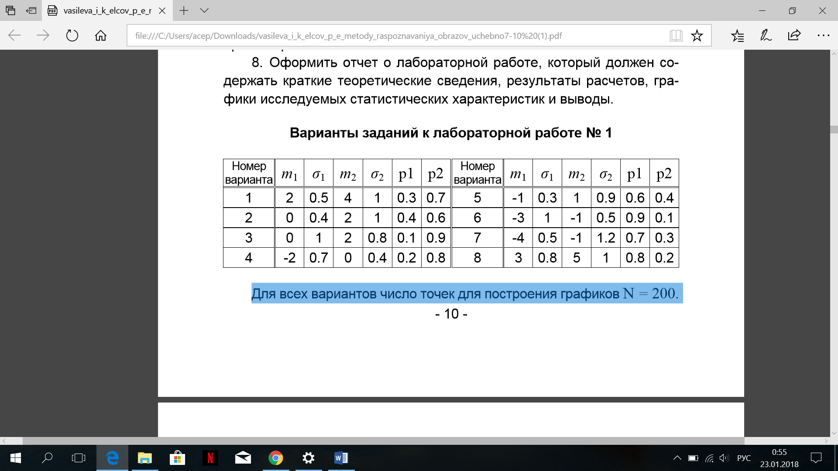

Барлық нұсқалар үшін N = 200 жоспарлауға арналған нүктелер саны.

**Сынақ сұрақтары**

1. «Ақиқатқа жақын қарым қатынас» (отношение правдоподобия) деген не?
2. Шешім қабылдау үшін белгілі статистикалық критерийлерді келтіріңіз. Олардың ұқсастықтары қандай және олар қалай ерекшеленеді?
3. Ең қолайлы шешім ережесін қалай таңдауға болады?
4. Классикалық анықтау проблемасында бірінші және екінші түрдегі қателіктердің ықтималдығы қалай анықталады?
5. Көп баламалы параметрлік танудың сапалық көрсеткіштерін атаңыз.

**Зертханалық жұмыстың орындалуының мысалы**

1. Бастапқы деректер: объект кластарынын саны – 2,объектілердің ерекшеліктерін бөлу заңы - қалыпты. Параметрлерді бөлу (математикалық күту m және стандартты ауытқу σ): m1 = 5, σ1 = 1 (класс 1) және m2 = 3, σ2 = 0.6 (2 класс).
2. MathCAD жүйесінде құру үшін шартты касстардың графиктерін ak (k = 1, 2)белгілерініңх ықтималдық тығыздығы

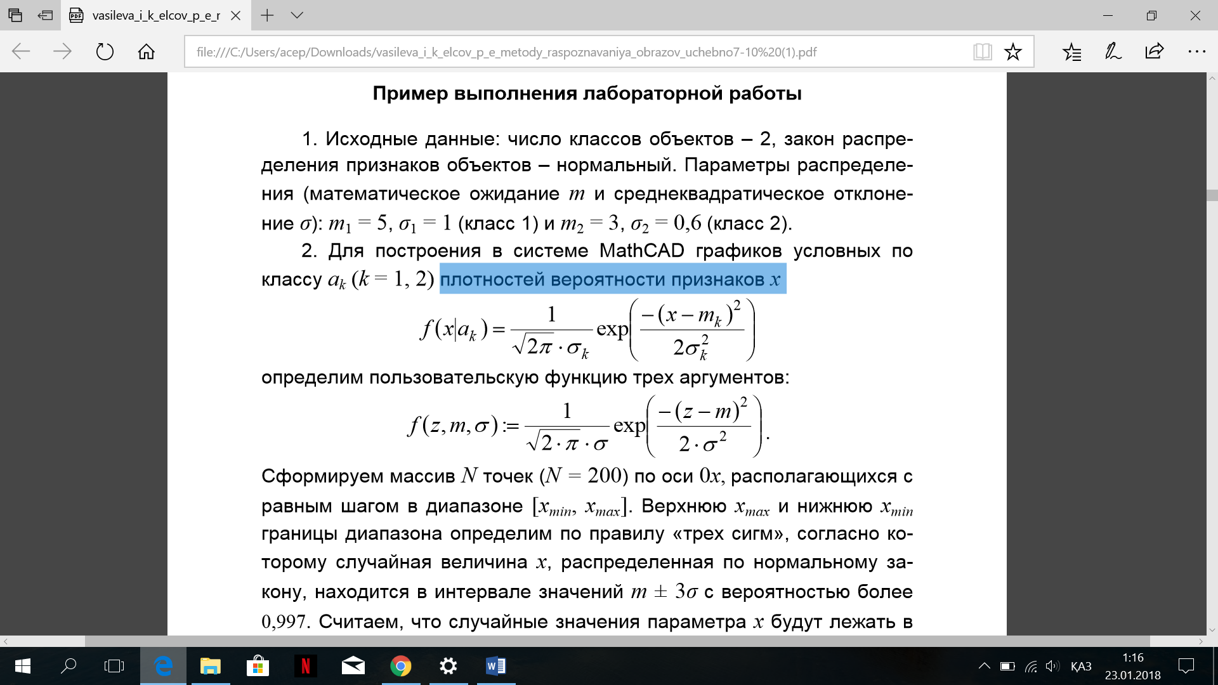

үш дәлелдің пайдаланушы анықтайтын функциясын анықтаңыз:



Біз [xmin, xmax] аралығындағы тең қадаммен орналасқан 0x осі бойынша N нүктелерінің (N = 200) жиынын қалыптастырамыз.Жоғарғы xmax және ауқым шекараларының төменгі xmin әдеттегі заң бойынша үлестірілген кездейсоқ айнымалы x 0,997 астам ықтималдығы бар m ± 3σ мәндер ауқымында орналасқан «үш сигма» ережесімен анықталады.

x параметрінің кездейсоқ шамалары [x1min, x1max] диапазонында жатыр,егер класс 1 (x ∈ a1) байқалса және [x2min, x2max] ауқымында болса, онда 2 (x ∈ a2) класы байқалса, онда

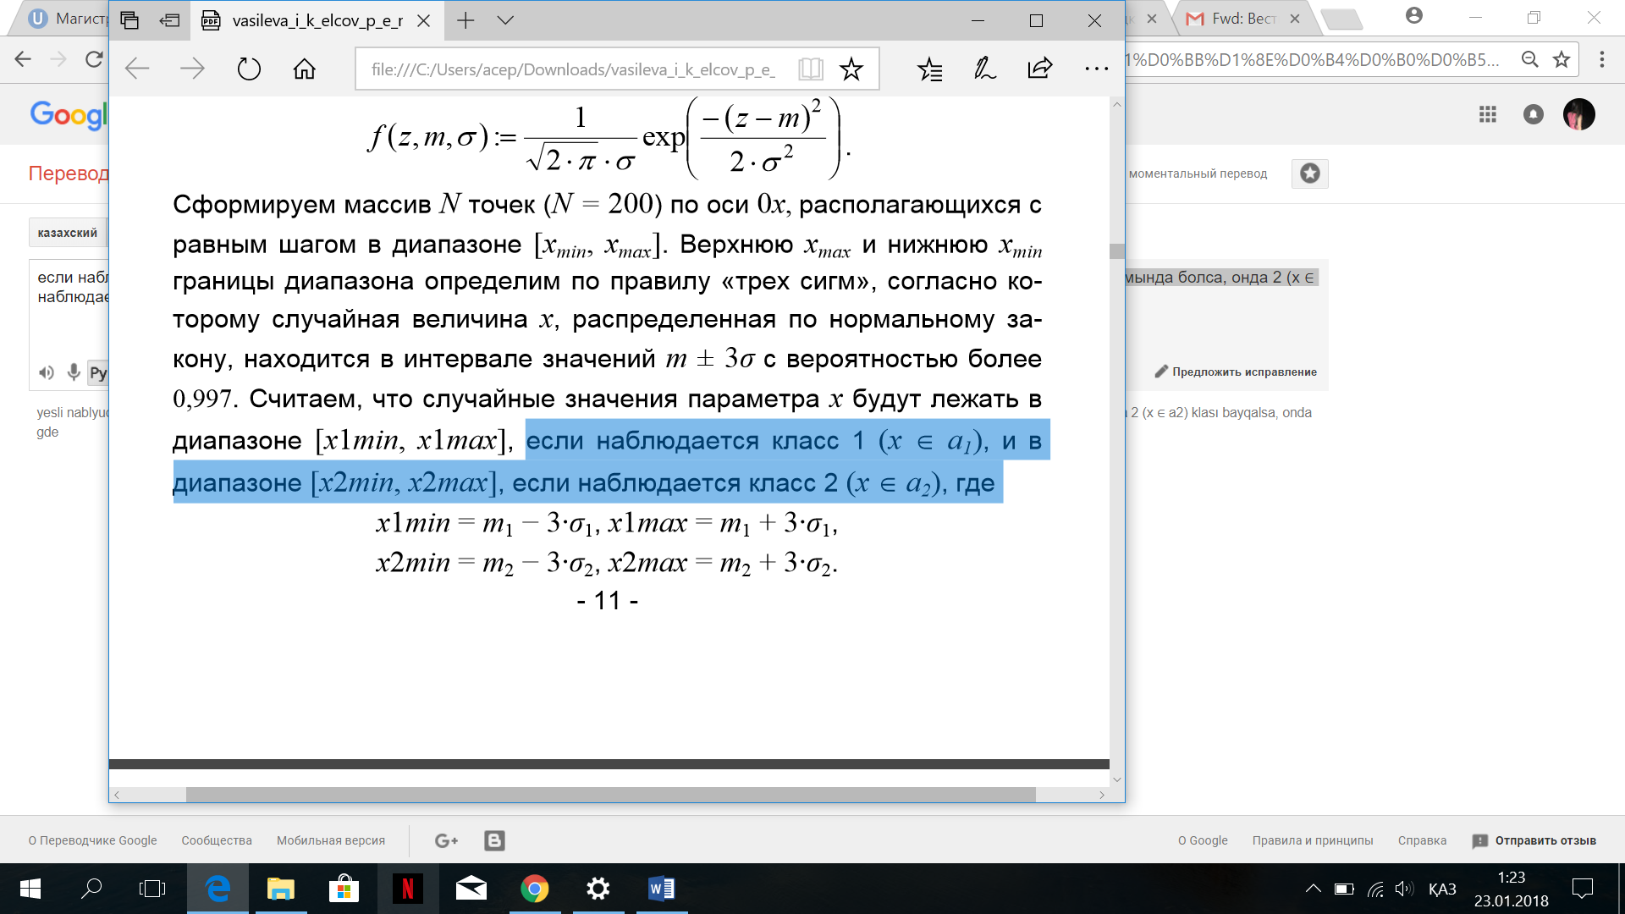

X параметрінің мәндерінің төменгі және жоғарғы шекараларын анықтаңыз:

xmin := min (x1min, x2min);

xmax := max (x1max, x2max).

Берілген деректерге xmin = 0, xmax = 8.

Аралықты [xmin, xmax] ішінен (N - 1) бөлікке бөліп, бөлу нүктелерінің координаттарын анықтаймыз:

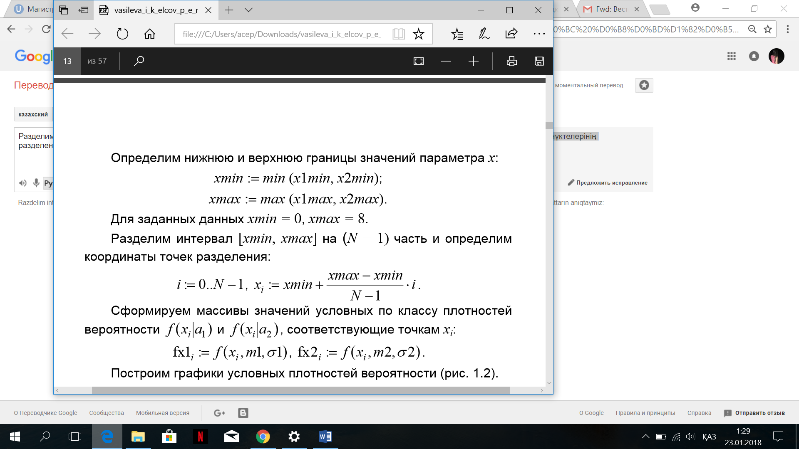

Шартты ықтималдық тығыздығы класстарының мәндерінің массивтерін f(xi| a1) =f(xi| a2) , xi нүктелеріне сәйкес келеді:

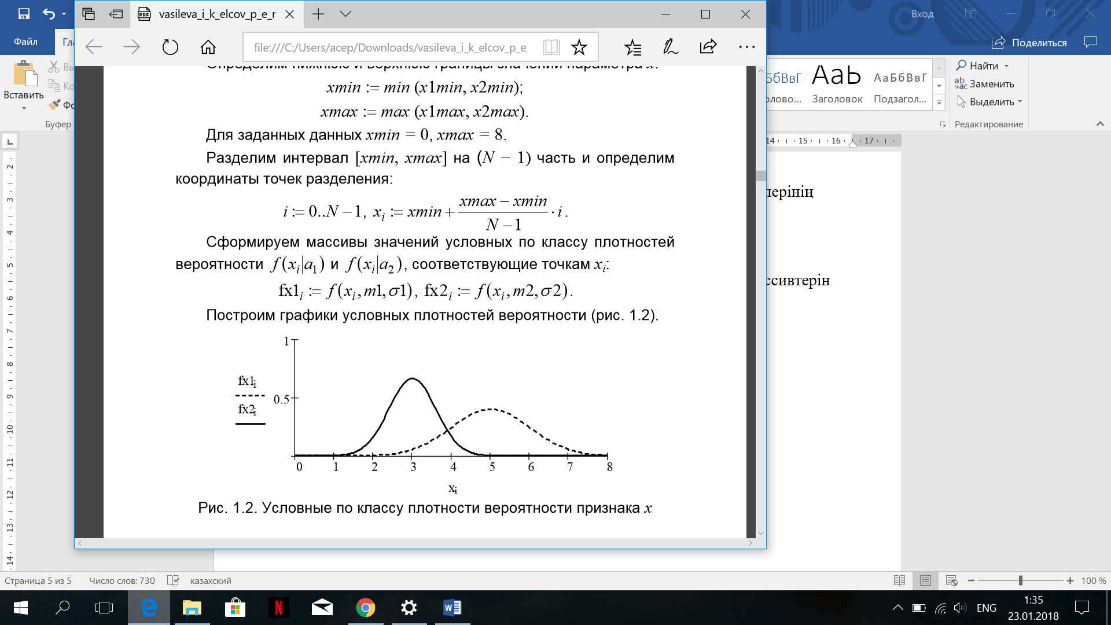

Шартты графиканың ықтималдық тығыздығын құру

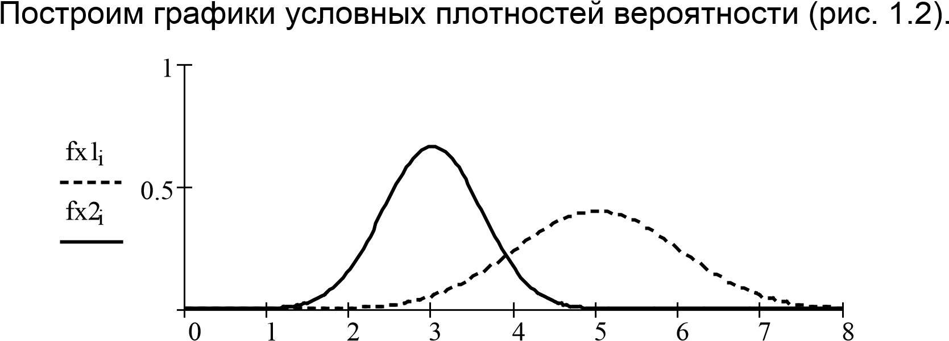

Сур. 1.2. Шартты класстарының ықтималдық тығыздығының қаттылығы *x*

3. Шешім қабылдау шегін анықтау үшін максималды ықтималдық критерий (1.5), теңдеуін шешу керек

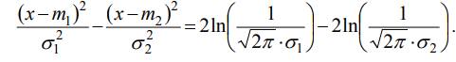

Содан

*x*.

Анықтайық:

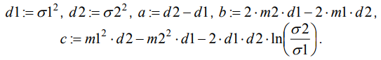Шешім шектерін есептеймізxg1 и xg2,xg1<xg2:

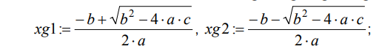Аламыз xg1 = −0.147и xg2 = 3.897.

1. Графиктеxg1жәнеxg2класстарыарасындағыалынғанинтерфейстердікелтіреміз.Егер шекті мәндердің кез-келгені аймақтардағы Α= {*a*1, *a*2} (бұл жағдайда xg1∉[0, 8]) барлық *x*параметрлері үшін екі параметрдің шамалы мәндеріне жатса, онда төменгі және (немесе) жоғарғы шекара *x*:

*xmin* :=*if* (*xmin*> xg1 , xg1 , *xmin*);

*xmax* :=*if* (*xmax*< xg2 , xg2 , *xmax*).

Тиісінше, массивтердің мәндері есептеледіxi, fx1i, fx2i.

Шешім шектерін визуализациялау үшін пішіннің тікбұрышты функциясын (сурет 1.3) анықтай аласыз :fg*i* :=*if*( xg1 <*xi*<xg2 , 0.5 , 0 )

немесе Formatдиаграмма пішімдеу тілқатысу терезесіндегі Show Markers параметрін қосыңыз (X-Y Axes қойындысы) және диаграммада пайда болған маркер өрістеріндегі xg1 және xg2 айнымалыларының атауларын енгізіңіз.

1. Шешім қағидасының тиімділігін бағалау үшін (1.5), тану қателіктерінің ықтималдығының теориялық мәндерін есептейміз.

*a*1 класына жататын бақыланатын мүмкіндікті *a*2классқа жатқызу ықтималдығы:

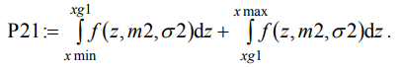

*a*2 классының пайдасына шешімді қабылдау ықтималдығы, егер нақты классы*a*1болса, онда:

P1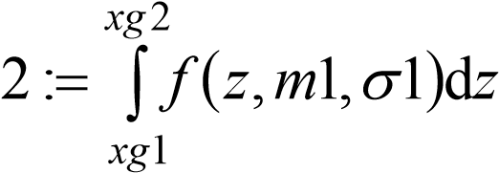.

Аламыз P21 = 0.067 и P12 = 0.135.

Дұрыс тану ықтималдығы ретінде анықталады

P:=1− 0.5⋅(P21+ P12).

АламызP = 0.899.

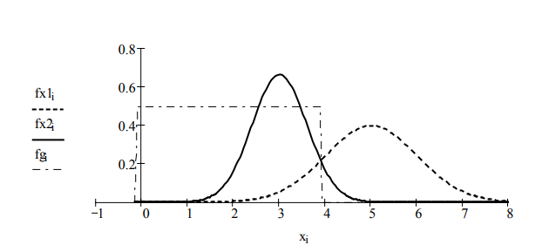Сурет. 1.3. Шартты ықтималдық тығыздығы fx1, fx2және шешім шектері fg

1. Апостериорилық ықтималдығы (1.3) өлшемі бойынша шешім қабылдау ережесін құру үшін, *a*1 және *a*2, p1 + p2 =1 Класстарының пайда болуына арналған p1 және p2 априори ықтималдықтарын орнатайық:

p1:= , p2:= .

1. 2-бөлікте сипатталған алгоритмді қолдану арқылы біз [*xmin*, *xmax*] интервалында *a*1және *a*2 Класстарының пайда болу ықтималдылығының сызбасын жасаймыз (1.4 сур.)



және *a*1және *a*2 Класстарындағы постериорий ықтималдықтардың кестесі (1.5 сурет).

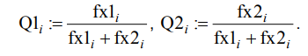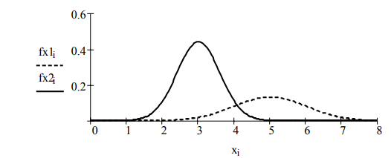Сурет. 1.4. Жалпы ықтималдықтың шартты тығыздығы fx1, fx2, Класстардың априори ықтималдығын ескере отырып

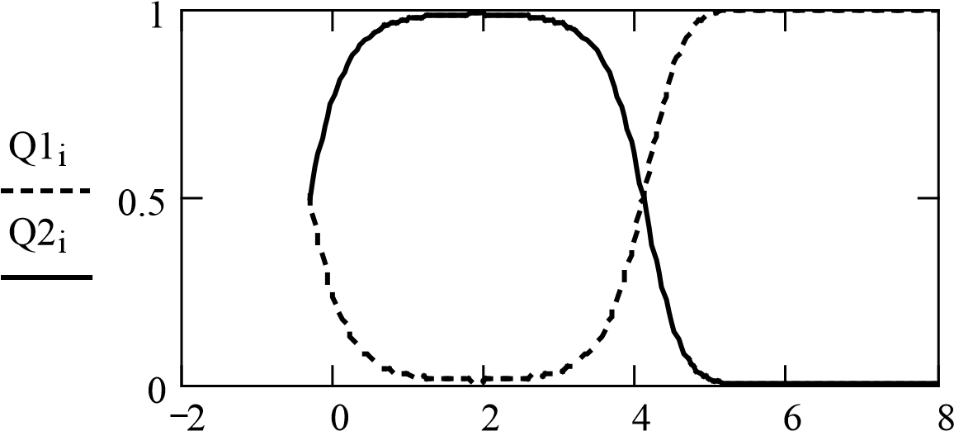

xi

Сурет. 1.5. Апостериорлықықтималдығы Q1, Q2

1. Нысан сыныбына қатысты шешімдердің максималды өлшемі (1.3) өлшемі бойынша анықтау үшін квадрат теңдеуін шешеміз

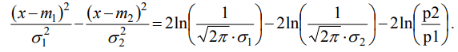мына күйге келтиремиз

**Анық таймыз:

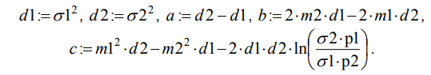Шешімқабылдаушектерінесептеймізxg1 и xg2,xg1<xg2:



Аламыз xg1 = −0.332и xg2 = 4.082.

1. Класс арасындағы интерфейстерді бейнелеу үшін (4-суреттегі суретті қараңыз) 4-бөлімде сипатталған процедураны қайталаймыз: *x*:*xmin*, *xmax*, сипаттамаларын анықтау аймағының шекараларын қайта анықтаңыз, *xi*, fx1*i*, fx2*i*, алаптарын қайта есептеңіз, шешім шектерінің функциясын анықтаңыз:fg*i* :=*if*( xg1 <*xi*< xg2 , 0.5 , 0 ).

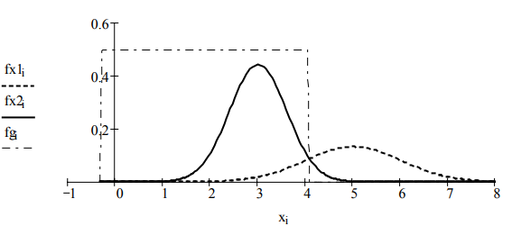

Сурет. 1.6. Жалпы ықтималдық fx1, fx2 және шешімдердің шекті мәндерінің шартты тығыздығы fg

10. Бірінші және екінші түрдегі тану қателерінің теориялық ықтималдығын есептеп шығарамыз: *xg*1 *x*max

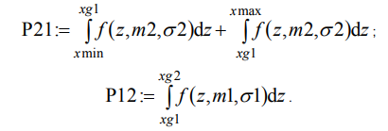

Аламыз P21 = 0.036 и P12 = 0.179.

Класстың априори ықтималдығы белгілі болған жағдайда, дұрыс тану ықтималдығы және p1 ≠ p2 ≠ 0.5:



11. Тиісті тану ықтималдығының теориялық бағалауларына сүйене отырып, келесі қорытындылар жасалуы мүмкін:

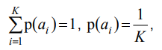

мұнда p(*ai*)- Класс *ai*априори ықтималдығы; *K*- Класстардың саны;

- Класстардың априориялық ықтималдығы бірдей болса, статистикалық тану үшін ең нашар болып табылады (басқалары тең).